Муниципальное бюджетное общеобразовательное учреждение

«Средняя общеобразовательная школа имени Н.А. Некрасова»

Аннотация к рабочей программе учебного предмета «Финансовая грамотность»

Рабочая программа по предмету «Финансовая грамотностья» 6 класс разработана на основе         Федерального  закона от 29 декабря 2012 г. № 273-ФЗ «Об образовании в Российской Федерации» (в ред. от 13.06.2023 № 299) (далее – Федеральный закон № 273-ФЗ); приказа  Министерства просвещения Российской Федерации от 31.05.2021 № 287 «Об

утверждении федерального государственного образовательного стандарта основного общего образования», приказа Минпросвещения России от 16.11.2022 №993 «Об утверждении федеральной образовательной программы основного общего образования»; основной образовательной программы основного общего образования МБОУ «СОШ имени Н.А. Некрасова», утвержденной приказом от 31.08. 2022 №101, календарного учебного графика МБОУ «СОШ имени Н.А. Некрасова» на 2023 -2024 учебный год, рабочей программы воспитании МБОУ «СОШ имени Н.А. Некрасова» на 2023-2024 учебный год, календарного плана воспитательной работы на 2023-2024 уч.год. .

«Финансовая грамотность» является прикладным курсом, реализующим интересы обучающихся в сфере экономики семьи. Курс рассчитан на 34 часа в 6 классе.

**Цель:** формирование у учащихся знаний, умений и навыков, необходимых для эффективного управления личными финансами.

**Задачи:** Формирование активной жизненной позиции, развитие экономического образа мышления, воспитание ответственности и нравственного поведения в области экономических отношений в семье и обществе,

Приобретение опыта применения полученных знаний и умений для решения элементарных вопросов в области экономики семьи

Рабочая программа учебного предмета «история» является частью ООП

ООО определяющей:

- содержание;

- планируемые результаты (личностные, метапредметные и

предметные);

- тематическое планирование с учетом рабочей программы воспитанияи возможностью использования ЭОР/ЦОР.

Рабочая программа обсуждена и принята решением методического объединения и согласована с заместителем директора по УВР МБОУ «СОШ имени Н.А. Некрасова»

Дата 31.08.2023

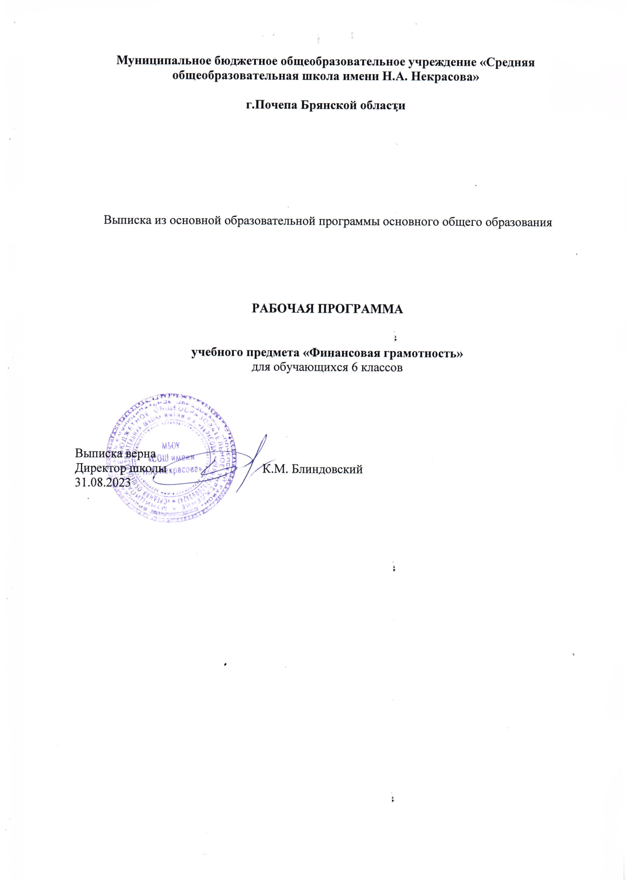

**ПОЯСНИТЕЛЬНАЯ ЗАПИСКА**

Рабочая программа курса «Финансовая грамотность» разработана в соответствии с Федеральным государственным стандартом основного общего образования и направлена на достижение планируемых результатов, обеспечивающих развитие личности подростков, на их мотивацию к познанию, на приобщение к общечеловеческим ценностям.

«Финансовая грамотность» является прикладным курсом, реализующим интересы обучающихся в сфере экономики семьи. Курс рассчитан на 34 часа в 6 классе.

**Цель:** формирование у учащихся знаний, умений и навыков, необходимых для эффективного управления личными финансами.

**Задачи:** Формирование активной жизненной позиции, развитие экономического образа мышления, воспитание ответственности и нравственного поведения в области экономических отношений в семье и обществе,

Приобретение опыта применения полученных знаний и умений для решения элементарных вопросов в области экономики семьи.

**Содержание программы «Финансовая грамотность»**

|  |  |
| --- | --- |
| **Темы** | **Краткое содержание тем** |
| **Раздел 1. ЧЕЛОВЕК и государство:**  **как они взаимодействуют** | ***Базовые понятия:*** налог, налоговая инспекция, подоходный налог, налоговая ставка, налог на прибыль, физические лица, социальное пособие, пособие по безработице, пенсия, стипендия.  ***Личностные характеристики и установки:***  • понимание сущности налогов, определение их роли в жизни общества;  • осознание необходимости уплаты налогов как важной составляющей благосостояния общества и государства;  • оценивание социальных пособий как помощи государства гражданам в сложных жизненных ситуациях |
| **МОДУЛЬ 2. услуги финансовых организаций**  **и собственный бизнес** | ***Базовые понятия:*** банки, вклады (депозиты), процентная ставка, страхование вкладов, Агентство по страхованию вкладов, кредит, залог, бизнес, малый бизнес, бизнес-план, бизнес-инкубатор, валюта, валютный курс, обменный пункт, валютный вклад.  ***Личностные характеристики и установки:***  • понимание значения банковских услуг для увеличения (сохранения) семейных доходов и смягчения последствий сложных жизненных ситуаций;  • осознание факта: ответственность за выбор и использование услуг банка несёт потребитель этих услуг;  • осознание факта: ответственность за все финансовые риски несёт владелец бизнеса;  • понимание преимуществ и рисков предпринимательской деятельности;  • понимание, что всё в современном мире взаимосвязано и изменение валютного курса может отразиться на экономике страны и бюджете семьи. |

**Планируемые результаты**

**Личностными результатами изучения курса «Финансовая грамотность» являются:**

• осознание себя как члена семьи, общества и государства; понимание экономических проблем семьи и участие в их обсуждении; понимание финансовых связей семьи и государства;

• овладение начальными навыками адаптации в мире финансовых отношений: сопоставление доходов и расходов, расчёт процентов, сопоставление доходности вложений на простых примерах;

• развитие самостоятельности и личной ответственности за свои поступки; планирование собственного бюджета, предложение вариантов собственного заработка;

• развитие навыков сотрудничества с взрослыми и сверстниками в разных игровых и реальных экономических ситуациях; участие в принятии решений о семейном бюджете.

**Метапредметными результатами изучения курса «Финансовая грамотность» являются**:

**Познавательные:** • освоение способов решения проблем творческого и поискового характера; •

использование различных способов поиска, сбора, обработки, анализа, организации, передачи и интерпретации информации; поиск информации в газетах, журналах, на интернет-сайтах и проведение простых опросов и интервью;

• формирование умений представлять информацию в зависимости от поставленных задач в виде таблицы, схемы, графика, диаграммы, диаграммы связей (интеллект-карты);

• овладение логическими действиями сравнения, анализа, синтеза, обобщения, классификации, установления аналогий и причинно-следственных связей, построения рассуждений, отнесения к известным понятиям;

• овладение базовыми предметными и межпредметными понятиями.

**Регулятивные:**

• понимание цели своих действий;

• планирование действия с помощью учителя и самостоятельно;

• проявление познавательной и творческой инициативы;

• оценка правильности выполнения действий; самооценка и взаимооценка;

• адекватное восприятие предложений товарищей, учителей, родителей.

**Коммуникативные:**

• составление текстов в устной и письменной формах;

• готовность слушать собеседника и вести диалог;

• готовность признавать возможность существования различных точек зрения и права каждого иметь свою;

• умение излагать своё мнение, аргументировать свою точку зрения и давать оценку событий;

• определение общей цели и путей её достижения; умение договариваться о распределении функций и ролей в совместной деятельности, осуществлять взаимный контроль в совместной деятельности, адекватно оценивать собственное поведение и поведение окружающих.

**Предметными результатами изучения курса «Финансовая грамотность» являются:**

• понимание основных принципов экономической жизни общества: представление о роли денег в семье и обществе, о причинах и последствиях изменения доходов и расходов семьи, о роли государства в экономике семьи;

• понимание и правильное использование экономических терминов;

• освоение приёмов работы с экономической информацией, её осмысление; проведение простых финансовых расчётов.

• приобретение знаний и опыта применения полученных знаний и умений для решения типичных задач в области семейной экономики: знание источников доходов и направлений расходов семьи и умение составлять простой семейный бюджет; знание направлений инвестирования и способов сравнения результатов на простых примерах;

• развитие способностей обучающихся делать необходимые выводы и давать обоснованные оценки экономических ситуаций; определение элементарных проблем в области семейных финансов и нахождение путей их решения;

• развитие кругозора в области экономической жизни общества и формирование познавательного интереса к изучению общественных дисциплин

* различать прямые и косвенные налоги;
* считать сумму налога;
* проверять на сайте Федеральной налоговой службы наличие налоговой задолженности членов семьи;
* высчитывать долю годовых налоговых выплат в семейном бюджете;
* находить нужную информацию на социальных порталах;
* объяснять, что такое налоги и почему их нужно платить;
* называть основные налоги в Российской Федерации(подоходный налог, налог на прибыль, косвенные налоги);
* приводить примеры налогов, которые выплачиваются семьей, и указывать их примерную величину; перечислять условия получения различных видов социальных пособий в Российской Федерации; называть виды социальных пособий и указывать их примерную величину;
* приводить примеры выплат различных видов социальных пособий;
* высчитывать долю социальных пособий в доходах семейного бюджета.

.

**Тематическое планирование**

|  |  |  |  |  |  |
| --- | --- | --- | --- | --- | --- |
| **№ п/п** | **Наименование разделов и тем программы** | **Количество часов** | | | **Электронные (цифровые) образовательные ресурсы** |
| **Всего** | **Контрольные работы** | **Практические работы** |
| **Раздел 1.ЧЕЛОВЕК и государство:**  **как они взаимодействуют** | | | | | |
| 1.1 | Могут ли люди быть финансово независимыми от государства. | 1 | 0 | 0 | <https://моифинансы.рф/> |
| 1.2 | Налоги | 8 | 0 | 1 | <https://моифинансы.рф/> |
| 1.3 | Социальные пособия | 6 |  | 1 |  |
| Итого по разделу | | 15 |  | | |
| **Раздел 2.Услуги финансовых организаций и собственный бизнес** | | | | | |
| 2.1 | Банки. Вклады (депозиты). Процентная ставка. Страхование вкладов. Агентство по страхованию вкладов. Кредит. Залог. | 10 | 0 | 1 | <https://моифинансы.рф/> |
| 2.2 | Бизнес. Малый бизнес. Бизнес-план. Кредит | 4 | 0 | 1 | <https://моифинансы.рф/> |
| 2.3 | Валюта. Валютный курс. Обменный пункт. Валютный вклад | 4 |  | 1 | <https://моифинансы.рф/> |
| 2.4 | Обобщение | 1 | 1 |  | <https://моифинансы.рф/> |
| Итого по разделу | | 19 |  | | |
| ОБЩЕЕ КОЛИЧЕСТВО ЧАСОВ ПО ПРОГРАММЕ | | 34 | 1 | 5 |  |

**Поурочное планирование 6 класс**

|  |  |  |  |  |  |  |
| --- | --- | --- | --- | --- | --- | --- |
| **№ п/п** | **Тема урока** | **Количество часов** | | | **Дата изучения** | **Электронные цифровые образовательные ресурсы** |
| **Всего** | **Контрольные работы** | **Практические работы** |
| 1 | Могут ли люди быть финансово независимыми от государства. | 1 |  |  |  | <https://моифинансы.рф/> |
| 2 | Что такое налоги и почему их надо платить. | 1 |  |  |  | <https://моифинансы.рф/> |
| 3 | Какие бывают налоги. | 1 |  |  |  | <https://моифинансы.рф/> |
| 4 | Учимся считать налоги. | 1 |  | 1 |  | <https://моифинансы.рф/> |
| 5 | Ролевая игра "Считаем налоги семьи" | 1 |  |  |  | <https://моифинансы.рф/> |
| 6 | Сравниваем налоги граждан разных стран. | 1 |  |  |  | <https://моифинансы.рф/> |
| 7 | Исследуем, какие налоги платит семья и что получает от государства. | 1 |  |  |  | <https://моифинансы.рф/> |
| 8 | Как работает налоговая служба. | 1 |  |  |  | <https://моифинансы.рф/> |
| 9 | Учебные мини-проекты "Налоги". | 1 |  |  |  | <https://моифинансы.рф/> |
| 10 | Что такое социальные пособия и какие они бывают. | 1 |  |  |  | <https://моифинансы.рф/> |
| 11 | Учимся находить информацию на сайте Фонда социального страхования РФ. | 1 |  | 1 |  | <https://моифинансы.рф/> |
| 12 | Ролевая игра "Оформляем социальное пособие". | 1 |  |  |  | <https://моифинансы.рф/> |
| 13 | Исследуем, какие социальные пособия получают люди. | 1 |  |  |  | <https://моифинансы.рф/> |
| 14 | Учебные мини-проекты "Социальные пособия". | 1 |  |  |  | <https://моифинансы.рф/> |
| 15 | Обобщение результатов изучения раздела 1 | 1 |  |  |  | <https://моифинансы.рф/> |
| 16 | Презентация портфолио "Человек и государство: как они взаимодействуют". | 1 |  |  |  | <https://моифинансы.рф/> |
| 17 | Для чего нужны банки. | 1 |  |  |  | <https://моифинансы.рф/> |
| 18 | Почему хранить сбережения в банке выгоднее, чем дома. | 1 |  |  |  | <https://моифинансы.рф/> |
| 19 | Какие бывают вклады. | 1 |  |  |  | <https://моифинансы.рф/> |
| 20 | Что такое кредиты и надо ли их брать. | 1 |  |  |  | <https://моифинансы.рф/> |
| 21 | Изучаем сайт Центрального банка РФ. | 1 |  | 1 |  | <https://моифинансы.рф/> |
| 22 | Исследуем, какими банковскими услугами пользуется семья. | 1 |  |  |  | <https://моифинансы.рф/> |
| 23 | Как избежать финансовых потерь и увеличить доходы. | 1 |  |  |  | <https://моифинансы.рф/> |
| 24 | Как работает банк. | 1 |  |  |  | <https://моифинансы.рф/> |
| 25 | Учебные мини-проекты "Банковские услуги для семьи". | 1 |  | 1 |  | <https://моифинансы.рф/> |
| 26 | Что мы знаем о бизнесе. | 1 |  |  |  | <https://моифинансы.рф/> |
| 27 | Как открыть фирму | 1 |  |  |  | <https://моифинансы.рф/> |
| 28 | Для чего нужны бизнес инкубаторы. | 1 |  |  |  | <https://моифинансы.рф/> |
| 29 | Ролевая игра "Открываем фирму". | 1 |  |  |  | <https://моифинансы.рф/> |
| 30 | Что такое валюта и для чего она нужна. | 1 |  |  |  | <https://моифинансы.рф/> |
| 31 | Учимся находить информацию о курсах валют и их изменениях. | 1 |  | 1 |  | <https://моифинансы.рф/> |
| 32 | Обобщение результатов изучения модуля 4 | 1 |  |  |  | <https://моифинансы.рф/> |
| 33 | Презентация портфолио "Услуги финансовых организаций и собственный бизнес". | 1 |  |  |  | <https://моифинансы.рф/> |
| 34 | Обобщение результатов изучения курса "Финансовая грамотность". | 1 | 1 |  |  | <https://моифинансы.рф/> |
|  |  |  |  |  |  |  |
| ОБЩЕЕ КОЛИЧЕСТВО ЧАСОВ ПО ПРОГРАММЕ | | 34 | 1 | 5 |  | |

**УЧЕБНО-МЕТОДИЧЕСКОЕ ОБЕСПЕЧЕНИЕ ОБРАЗОВАТЕЛЬНОГО ПРОЦЕССА**

**МЕТОДИЧЕСКИЕ МАТЕРИАЛЫ ДЛЯ УЧИТЕЛЯ**

​‌‌​

Финансовая грамотность: рабочая тетрадь. 5–7 классы общеобразоват. орг. — М.:ВАКО, 2018.

**Липсиц И.В., Вигдорчик Е.А.**Финансовая грамотность: материалы для учащихся. 5–7 классы общеобразоват.

орг. – М.: ВАКО, 2018.

**Корлюгова Ю.Н., ПоловниковаА.В.**Финансовая грамотность: материалы для родителей. 5–7 классы общеобразоват.

орг. — М.: ВАКО, 2018.

**Корлюгова Ю.Н., ПоловниковаА.В.**Финансовая грамотность: Методические рекомендации для учителя. 5–7 классы

общеобразоват. орг. – М.: ВАКО, 2018

**ЦИФРОВЫЕ ОБРАЗОВАТЕЛЬНЫЕ РЕСУРСЫ И РЕСУРСЫ СЕТИ ИНТЕРНЕТ**

<https://моифинансы.рф/>